
TP n°3 – Les structures alternatives.
Vous trouverez les programmes à compléter dans le dossier du TP.

Pour ce nouveau TP, dans votre workspace, créer un nouveau projet Java nommé TP3 (menu File new Java Project).
Préciser quel sera l’encodage des fichiers du projet (menu Project, Properties, Resource) choisir utf-8 pour Text File encoding car les fichiers que je vous fournis sont encodés en utf-8.
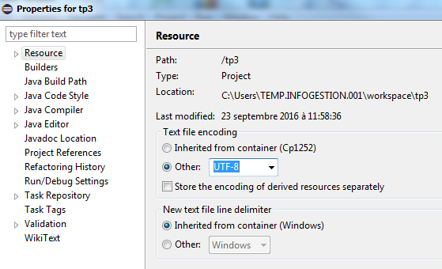
Régler aussi l'encodage par défaut des futurs projets dans
Window > Preferences > General > Workspaces, mettre "Text file encoding" à "Other : UTF-8".

Puis importer les programmes à compléter (ils sont dans le dossier fichiers étudiants du TP) dans ce nouveau projet: on peut faire une sélection des programmes à importer dans l’explorateur de windows et les faire glisser faire le dossier src du projet TP3 d’Eclipse (on peut aussi, faire un clic droit sur le dossier src du projet, puis choisir Import et dans General> File System et indiquer le chemin vers les programmes à récupérer après avoir cliqué sur Browse).
Exercice 1 : Compléter le programme Exo1Maximum permettant de saisir 2 nombres entiers et d’afficher quel est le plus grand des 2.

Remarque : les 2 nombres saisis seront différents.

Copier ci-dessous l'instruction if réalisée:

Exercice 2 : Compléter le programme Exo2Maximum3nb permettant, à partir de 3 nombres saisis, de déterminer le plus grand de ces nombres. La méthode est différente de celle utilisée à l'exercice 1. On utilise une variable max qui sert à stocker la valeur maximum. Pourquoi dans le deuxième if, y a-t-il un seul cas à gérer ?
Copier ci-dessous le corps de votre programme :

Exercice 3: Compléter le programme Remise qui permet de calculer le prix d'un achat sur lequel on applique une remise sachant que le pourcentage de remise dépend du montant acheté :
- lorsque le montant acheté (montAchete) est inférieur à 500 €, aucune remise n’est accordée,
- lorsque le montant acheté est supérieur ou égal à 500, une remise de 10% est accordée.
Ecrire les instructions qui déterminent le taux de remise à appliquer (tauxRem) , le montant de la remise (montRem= montAchete*tauxRem) ainsi que le total à payer (totAPayer).

Le programme devra afficher tous les résultats (tauxRem, montRem, totAPayer).
Vous vérifierez qu’une même instruction n’est pas répétée dans tous les blocs de traitement du if, car si c’est le cas, cette instruction peut être exécutée après le if).

Copier ci-dessous l'instruction if réalisée pour déterminer la remise (montRem) à accorder :

Exercice 4: Faire une copie du programme (à nommer Remise2) précédent et modifier les conditions de la remise:
- lorsque le montant acheté est inférieur à 500 €, aucune remise n’est accordée,
- lorsque le montant acheté est compris entre 500 et 1 000 €, une remise de 5% est accordée,
- lorsque le montant acheté est supérieur à 1 000 €, une remise de 10% est accordée.
Test du programme : Compléter le tableau suivant afin de prévoir un jeu d'essai (le plus complet possible : pensez à tester les valeurs charnières comme 500) pour vérifier que vos résultats sont exacts.
N° du test | Valeurs à saisir pour |  | calculs
N° du test | prix | qte | montantAchete |  | tauxR | montRem | totAPayer
1
2

